Университет ИТМО
Факультет программной инженерии и компьютерной техники

Биометрия и Нейротехнологии

Лабораторная работа №5

Выполнили:
Дарья Никольская
Екатерина Машина
Группа БИН 1._
Преподаватель:
Дмитрий Геннадьевич Штенников
Алена Викторовна Русак

Санкт-Петербург
2020 г.

Цель работы
Освоение методов спектрального анализа ритма ЭЭГ.

Ход работы
Файлы данных с ЭЭГ предоставляются в формате EDF (европейский формат данных). Каждый предмет имеет 2 файла:
- с суффиксом "_1" - запись фоновой ЭЭГ субъекта (перед заданием на умственную арифметику)
- с суффиксом "_2" - запись ЭЭГ во время умственной арифметической задачи.

Электроэнцефалограмма и табличные данные для файла Subject00_1.edf
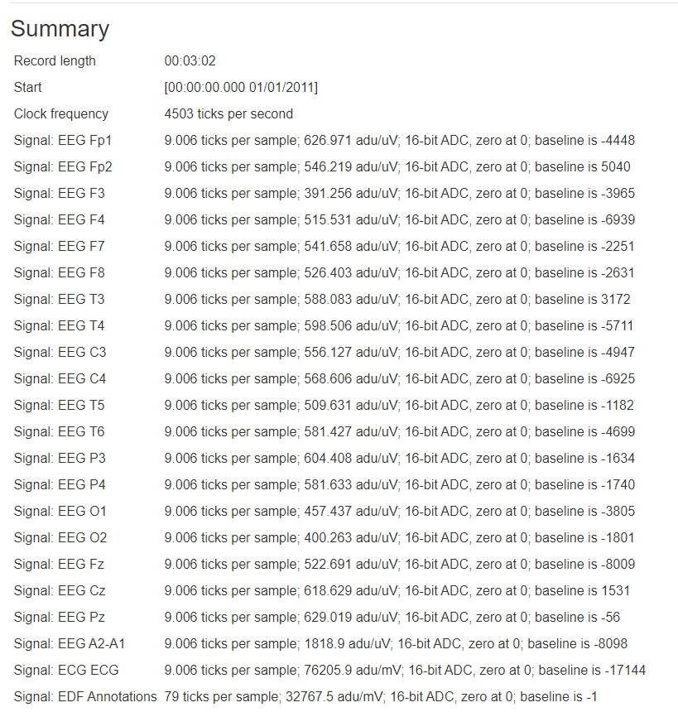
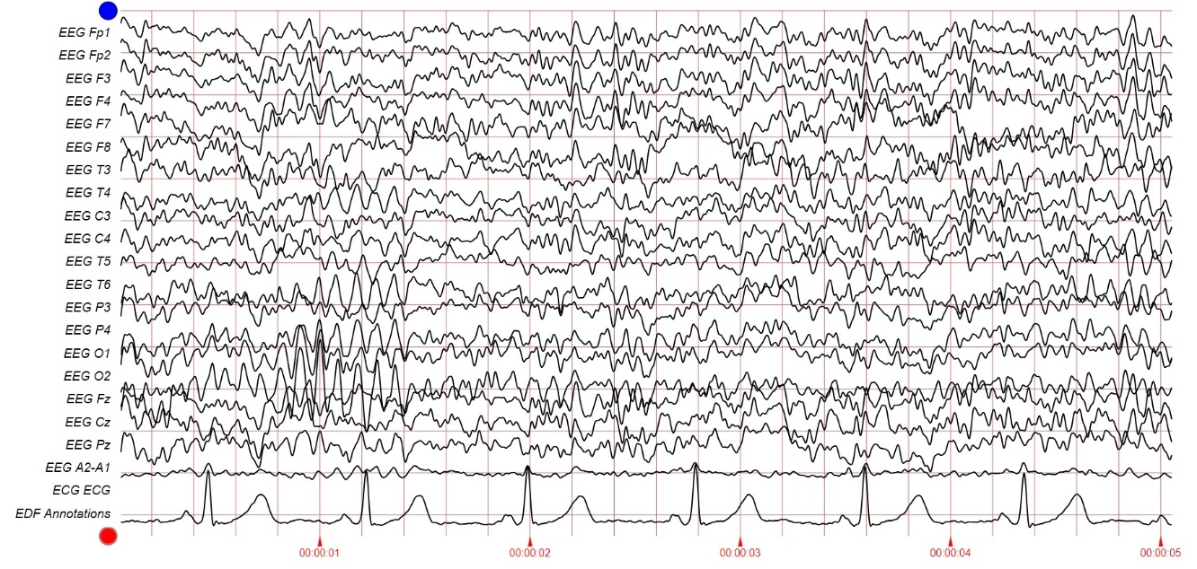

Электроэнцефалограмма и табличные данные для файла Subject00_2.edf
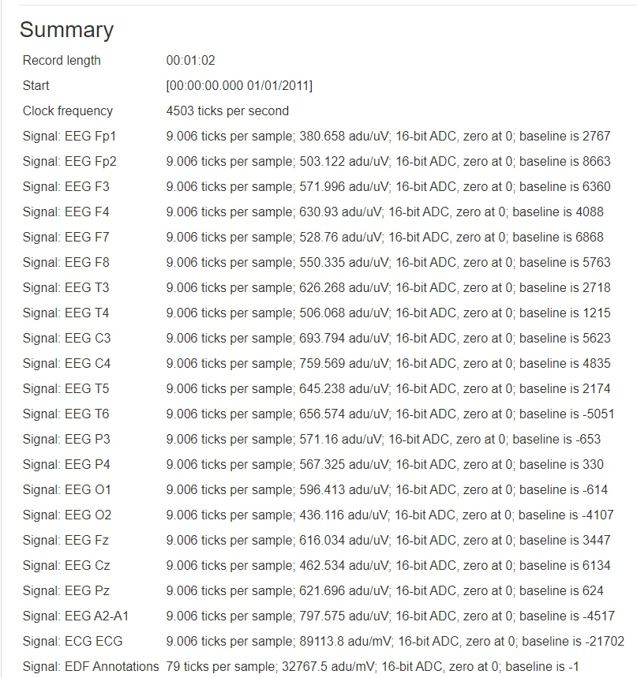
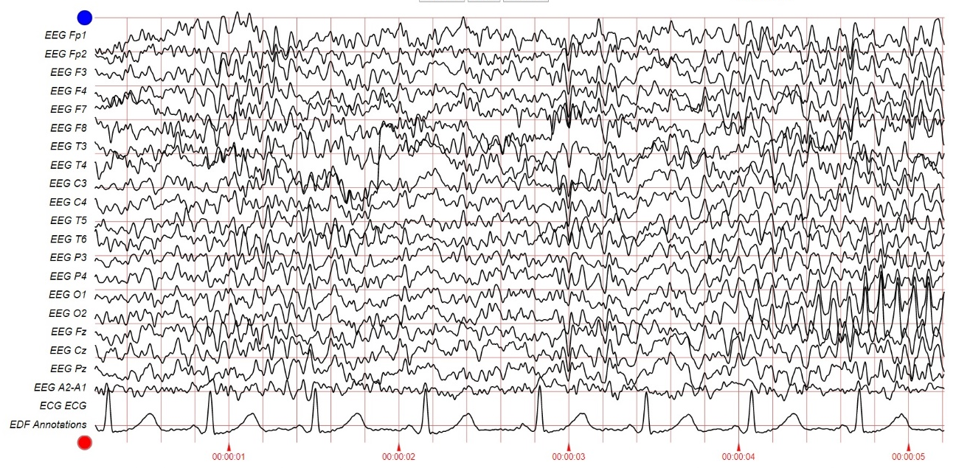

Выводы

В результате выполнения данной лабораторной работы мы освоили методы работы с визуализатором Visualize waveforms и сделали спектральный анализ ЭЭГ.

